MISA CON NIÑOS (5º Cuaresma)

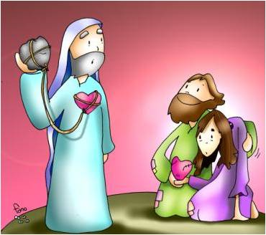
1ª Lectura: Isaías 43,16-21
Salmo: 125
Evangelio: Juan 8, 1-11

- MONICIÓN DE ENTRADA

Un domingo más nos hemos reunido en esta celebración eucarística para recordar el amor de Dios, la grandeza de su poder y la sencillez de su ser.
Hoy veremos un gesto muy grande de amor en el Evangelio; veremos como libra de una muerte terrible a una mujer. Este hecho sigue ocurriendo en medio de nosotros, hoy sigue habiendo mujeres maltratadas, mujeres que sufren mucho e incluso mujeres que son asesinadas por aquellos que decían que las amaban.
Hoy, recorriendo con Jesús el mundo, nos encontramos con esta realidad del dolor de tantas y tantas mujeres. A todas ellas las recordaremos en nuestra celebración de este domingo.

- ACTO PENITENCIAL

El sacerdote invita a los niños a pedir perdón y al final decimos: yo confieso…

- PAUTAS HOMILÉTICAS

  - La experiencia que Jesús tienen de Dios Padre le pone en defensa de los que son rechazado por quienes se creían superiores. Por eso su comportamiento sorprende.
  - Un buen ejemplo de esa defensa del Señor a la clase más débil y pisoteada de aquel momento era ¡que poco valían! las mujeres.
  - El amor que expresa el Señor hacia la mujer es un ejemplo del amor que los hombres debemos sentir hacia ellas, el respeto a sus personas y a los que son.
  - Por desgracias son muchas las noticias de malos tratos que tenemos en nuestra prensa, y vemos muchos casos de muerte de mujeres a manos de sus maridos, también vemos como en países islámicos las obligan a llevar el cuerpo tapado, en otros sitios incluso las matan públicamente a pedradas en las plazas. ¿Qué hubiera hecho Jesús en este momento?
  - Por eso, los chicos debemos ir aprendiendo a respetar a las chicas, no somos superiores ni más “machotes” por pegar a una chica. Esa es la gran lección de hoy: hacer lo que el Señor nos manda y es ayudar a todos y reconocer la grandeza de su amor para hacer nosotros los mismos.

- PETICIONES

Confiando en el Señor, le pedimos con fe que escuche nuestra oración.

- Para que la cruz de Jesucristo nos ayude cada día a vivir con más fe, esperanza y amor. Roguemos al Señor.

- Para que la cruz de Jesucristo ilumine con su luz de vida a todos los que no le conocen y a los que se han alejado de él. Roguemos al Señor.

- Para que no juzguemos a los demás y sepamos reconocer nuestros propios límites. Roguemos al Señor.

- Para que la cruz de Jesucristo nos ayude a los niños y niñas a vivir su mensaje de amor, a sentirnos iguales y unidos y a buscar un mundo mejor. Roguemos al Señor.

- Para que la cruz de Jesucristo ayude a todas aquellas mujeres que se consagran al Señor en la vida contemplativa, religiosa, misionera o matrimonial, para que el Espíritu Santo les ayude. Roguemos al Señor.

- MONICIÓN FINAL

Siguiendo el camino de la Cuaresma, nos vamos acercando a la Pascua. El esfuerzo de conversión cuaresmal nos prepara para celebrar la gran noche de los cristianos, la noche de la resurrección de Jesús, la noche de la vida nueva. Por eso que sepamos vivir estos días sagrados con la esperanza de agradar a Dios.

